**NGÀY HỘI KHUI HEO ĐẤT NĂM HỌC 2023 - 2024**

Ngày 06 tháng 5 năm 2024, liên đội THCS Mỹ Thạnh tổ chức ngày hội khui heo đất khuyến học năm học 2022 – 2023. Đến dự buổi lễ có thầy Nguyễn Văn Giàu – bí thư chi bộ, hiệu trưởng nhà trường; cô Phan Thị Thúy Kiều P. bí thư chi bộ, P. hiệu trưởng; cô Huỳnh Thị Phương – chi ủy viên, P. hiệu trưởng cùng giáo viên chủ nhiệm và toàn thể hơn 1900 em học sinh.

Phong trào Nuôi heo đất khuyến học được phát động từ đầu học kì I, năm học 2023 – 2024 và được sự tham gia nhiệt tình của tất cả học sinh trong trường. Theo đó, mỗi chi đội sẽ nuôi một con heo đất. Thức ăn của heo chính là số tiền tiết kiệm từ tiền ăn sáng hay tiền ăn quà vặt của các em. Số tiền có được từ quỹ nuôi heo đất sẽ được dùng để mua các phần quà, tiền mặt và trao cho các em học sinh có hoàn cảnh khó khăn của mỗi lớp nhằm góp phần giúp các em có điều kiện tiếp tục đến trường.

Ngoài ra, liên đội còn khuyến khích mỗi học sinh của lớp sẽ nuôi một con Heo đất cá nhân ở nhà. Thông qua hoạt động này, nhà trường muốn giáo dục các em ý thức thực hành tiết kiệm.

Tổng số tiền nuôi heo đất của các lớp trên 16 triệu đồng

Một số hình ảnh hoạt động

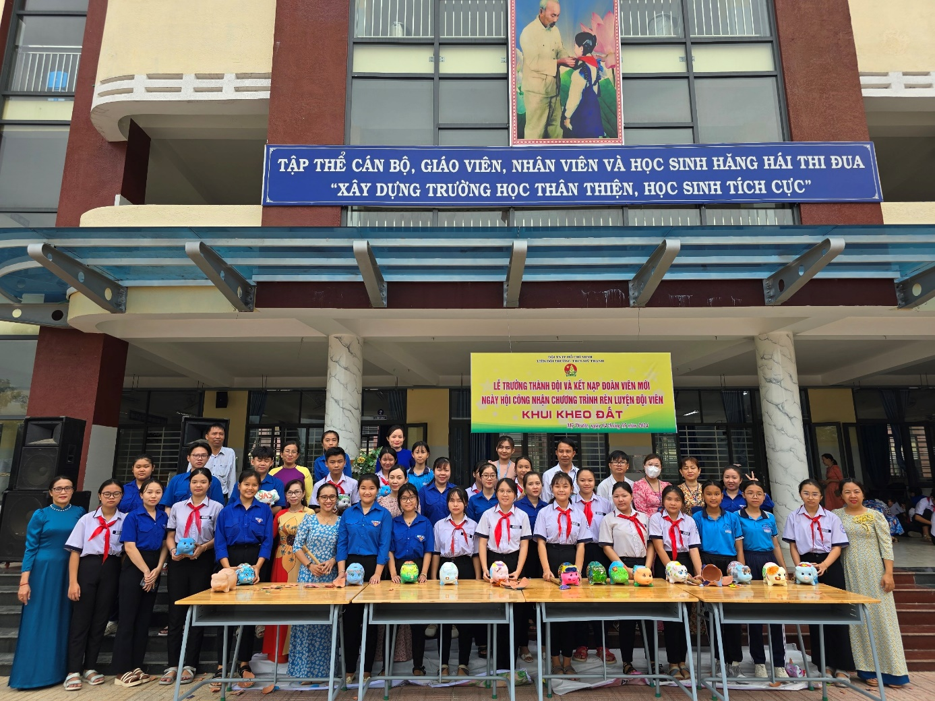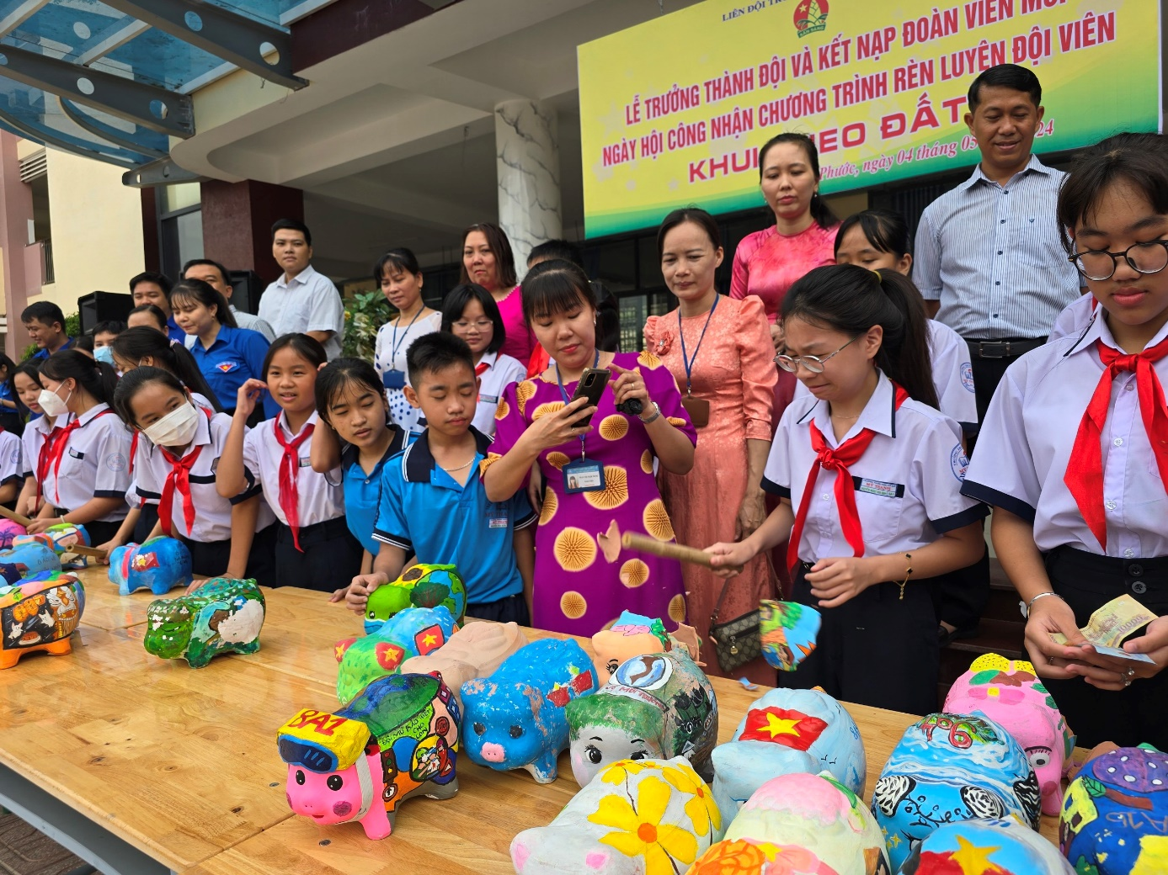

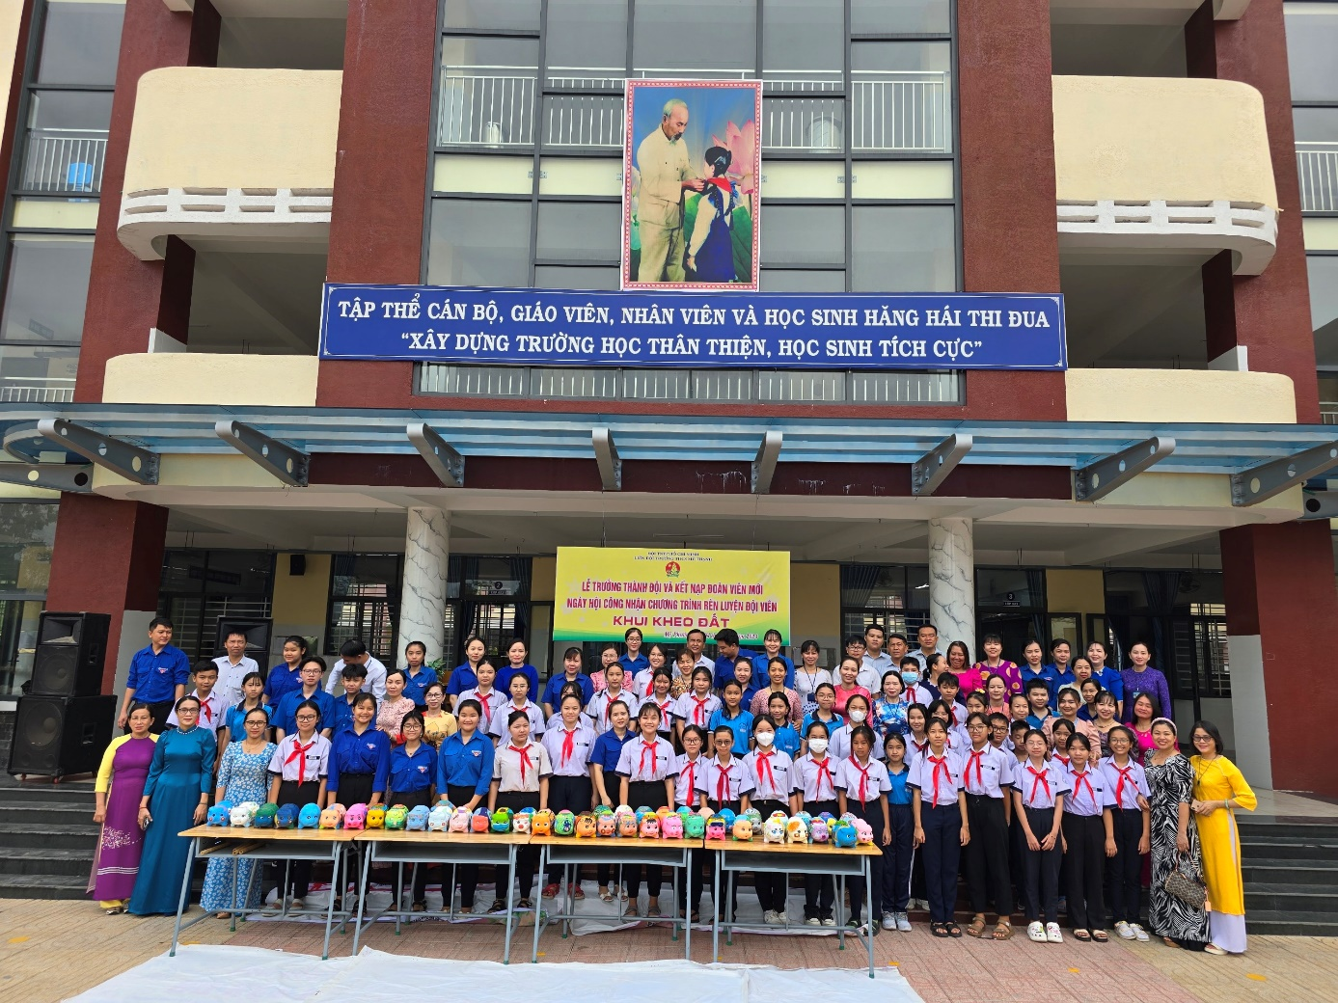

Trường THCS Mỹ Thạnh